文件制／修訂履歷

|  |  |  |  |  |  |
| --- | --- | --- | --- | --- | --- |
| 制／修訂  版次 | 制／修訂  日期 | 制／修訂  說明 | 作  者 | 核  准 | 備  註 |
| V0.0 | 2021/04/06 | 初版 | 林楷杰 |  |  |
| V1.0 | 2022/12/27 | 出版 | 林楷杰 |  |  |
| V1.1 | 2022/12/27 | 額度欄位取消、日期格式調整為民國年月日格式 | 林楷杰 |  |  |
| V2.0 | 2023/02/20 | 出版 | 林楷杰 |  |  |

|  |  |  |  |
| --- | --- | --- | --- |
| **報表代號** | L9740 | **報表名稱** | 公會無自用住宅利率報送檢核表 |
| **程式名稱** | 1. 前端：L9740.var 2. 電文定義檔：L9740.tim , L9740.tom , L9740_OC.tom 3. 後端：L9740.java , L9740p.java , L9740Report.java , L9740ServiceImpl.java | | |
| **報表底稿** | 無 | | |
| **報表說明** | 產製公會無自用住宅利率報送檢核表。  產出資料類別：  新撥款之借戶、續期放款利率 最低、最高、利率超過 X.XX% 之借戶 | | |
| **流程說明** | 交易選單  →L9報表作業  →2隨機報表  →L9740公會無自用住宅利率報送檢核表 | | |
| **批次產製方式** | 1. 批次週期: 2. 批次時間: | | |
| **檔案格式** | PDF | | |
| **是否須簽核** | 否 | | |

## Table

### LoanBorMain 放款主檔檔

### FacMain 額度主檔

### LoanRateChange 放款利率變動檔

## 功能說明

### 【輸入參數】:

**新撥款之借戶：**

#### 撥款期間：

##### 撥款期間: 999/99/99 ~ 999/99/99。

* 檢核:合理之民國年日期且不得超過系統會計日期。
* 預設值:系統會計日期。

#### 業務科目：

* 檢核：僅輸入選項中顯示之參數。

310 短期擔保放款

320 中期擔保放款

330 長期擔保放款

340 長期擔保放款-無自用住宅放款

* 預設值：340

#### 是否排除借新還舊：

* 檢核：僅輸入選項中顯示之參數。

Y 是

N 否

* 預設值：Y

**續期放款利率 最低、最高：**

#### 撥款日期前(含)：

* 撥款期間: 999/99/99 ~ 999/99/99。
* 檢核: 合理之民國年日期且不得超過系統會計日期。
* 預設值:系統會計日期。

#### 業務科目：

* 檢核：僅輸入選項中顯示之參數。

310 短期擔保放款

320 中期擔保放款

330 長期擔保放款

340 長期擔保放款-無自用住宅放款

* 預設值：340

#### 戶況：

* 檢核：僅輸入選項中顯示之參數。

0 正常戶

1 催收戶

空白 正常戶+催收戶

* 預設值：空白

**利率超過之借戶：**

#### 撥款日期前(含)：

* 撥款期間: 999/99/99 ~ 999/99/99。
* 檢核: 合理之民國年日期且不得超過系統會計日期。
* 預設值:系統會計日期。

#### 業務科目：

* 檢核：僅輸入選項中顯示之參數。

310 短期擔保放款

320 中期擔保放款

330 長期擔保放款

340 長期擔保放款-無自用住宅放款

* 預設值：340

#### 戶況：

* 檢核：僅輸入選項中顯示之參數。

0 正常戶

1 催收戶

空白 正常戶+催收戶

* 預設值：空白

#### 檢核利率：

* 檢核：輸入範圍0.00~99.99。
* 預設值：0.00

### 【進表條件】:

**新撥款之借戶：**

放款主檔撥款日範圍在撥款期間的，業務科目依據輸入之業務科目代碼，並是否排除借新還舊之戶號。

**續期放款利率最低、最高：**

放款主檔撥款日在撥款日期前(含)，業務科目依據輸入之業務科目代碼，戶況為正常或催收之最低及最高利率。

**利率超過之借戶：**

放款主檔撥款日在撥款日期前(含)，業務科目依據輸入之業務科目代碼，戶況為正常或催收，利率大於輸入之參數。

### 【報表格式】:

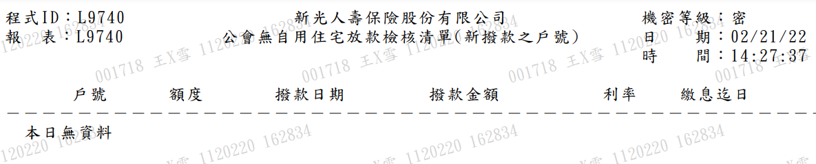**新撥款之借戶：**

**續期放款利率最低、最高：**

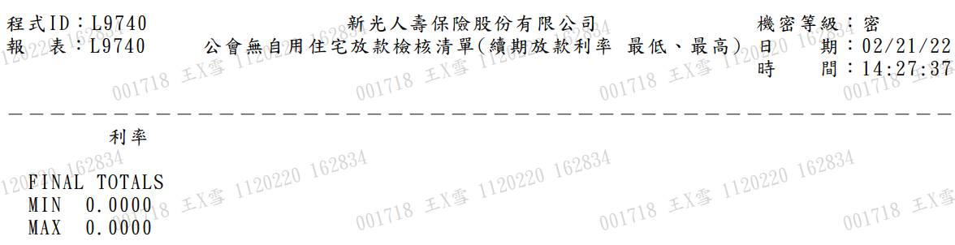 **利率超過之借戶：**

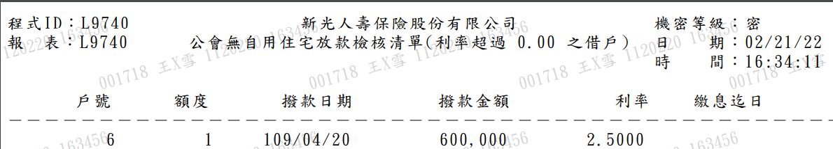



### 【列印順序】:

### **新撥款之借戶：**依戶號小到大、額度小到大排序。

### **續期放款利率最低、最高：**無。

### **利率超過之借戶：**依戶號小到大、額度小到大排序。

### 【跳頁條件】:

單頁滿55列自動換頁。

### 【報表欄位】:

**新撥款之借戶：**

|  |  |  |
| --- | --- | --- |
| 欄位 | 資料來源 | 說明 |
| 報表首 | | |
| 程式ID |  | 發動的交易代號 |
| 報表 |  | 報表代號 |
| 標題 |  | 固定值:  新光人壽保險股份有限公司  公會無自用住宅放款檢核清單(新撥款之借戶) |
| 機密等級 |  | 固定值：密 |
| 日期 |  | 報表產製日期  西元年MM/DD/YY |
| 時間 |  | 報表產製時間  HH:MM:SS |
| 明細 | | |
| 戶號 | LoanBorMain.CustNo |  |
| 額度 | LoanBorMain.FacmNo |  |
| 撥款日期 | LoanBorMain.DrawdownDate |  |
| 撥款金額 | LoanBorMain.DrawdownAmt |  |
| 利率 | LoanBorMain.StoreRate |  |
| 繳息迄日 |  | 無 |
| 頁尾 | | |
|  |  | 固定值  =====續下頁===== |

**續期放款利率最低、最高：**

|  |  |  |
| --- | --- | --- |
| 欄位 | 資料來源 | 說明 |
| 報表首 | | |
| 程式ID |  | 發動的交易代號 |
| 報表 |  | 報表代號 |
| 標題 |  | 固定值:  新光人壽保險股份有限公司  公會無自用住宅放款檢核清單(續期放款利率最低、最高) |
| 機密等級 |  | 固定值：密 |
| 日期 |  | 報表產製日期  西元年MM/DD/YY |
| 時間 |  | 報表產製時間  HH:MM:SS |
| 明細 | | |
| MIN(最低利率) | LoanBorMain.StoreRate |  |
| MAX(最高利率) | LoanBorMain.StoreRate |  |
| 頁尾 | | |
|  |  | 固定值  =====續下頁===== |

**利率超過之借戶：**

|  |  |  |
| --- | --- | --- |
| 欄位 | 資料來源 | 說明 |
| 報表首 | | |
| 程式ID |  | 發動的交易代號 |
| 報表 |  | 報表代號 |
| 標題 |  | 固定值:  新光人壽保險股份有限公司  公會無自用住宅放款檢核清單(利率超過之借戶) |
| 機密等級 |  | 固定值：密 |
| 日期 |  | 報表產製日期  西元年MM/DD/YY |
| 時間 |  | 報表產製時間  HH:MM:SS |
| 明細 | | |
| 戶號 | LoanBorMain.CustNo |  |
| 額度 | LoanBorMain.FacmNo |  |
| 撥款日期 | LoanBorMain.DrawdownDate |  |
| 撥款金額 | LoanBorMain.DrawdownAmt |  |
| 利率 | LoanRateChange.FitRate |  |
| 繳息迄日 | LoanBorMain.PrevPayIntDate |  |
| 頁尾 | | |
|  |  | 固定值  =====續下頁===== |

### 【SQL語法】：

|  |
| --- |
| **新撥款之借戶：**  SELECT M."CustNo"  ,M."FacmNo"  ~~,M."BormNo"~~  ,M."DrawdownDate" - 19110000 AS "DrawdownDate"  ,M."DrawdownAmt"  ,M."StoreRate"  FROM "LoanBorMain" M  LEFT JOIN "FacMain" F ON F."CustNo" = M."CustNo"  AND F."FacmNo" = M."FacmNo"  WHERE M."DrawdownDate" BETWEEN :startDate AND :endDate  --RenewFlag 0:正常 1:展期撥款 2:借新還舊撥款  AND M."RenewFlag" = :RenewFlag  AND F."AcctCode" = :acctCode  ORDER BY M."CustNo" ASC  ,M."FacmNo" ASC  ~~,M."BormNo" ASC~~  **續期放款利率 最低、最高：**  SELECT MIN(L."FitRate") AS "minRate"  ,MAX(L." FitRate ") AS "maxRate"  FROM "LoanBorMain" M  LEFT JOIN "FacMain" F ON F."CustNo" = M."CustNo"  AND F."FacmNo" = M."FacmNo"  LEFT JOIN (  SELECT R1."CustNo"  ,R1."FacmNo"  ,R1."BormNo"  ,R2."FitRate"  FROM (  SELECT "CustNo"  ,"FacmNo"  ,"BormNo"  ,MAX("EffectDate") AS "EffectDate"  FROM "LoanRateChange"  WHERE "EffectDate" <= :endDate  GROUP BY "CustNo"  ,"FacmNo"  ,"BormNo"  ) R1  LEFT JOIN "LoanRateChange" R2 ON R2."CustNo" = R1."CustNo"  AND R2."FacmNo" = R1."FacmNo"  AND R2."BormNo" = R1."BormNo"  AND R2."EffectDate" = R1."EffectDate"  ) L ON L."CustNo" = M."CustNo"  AND L."FacmNo" = M."FacmNo"  AND L."BormNo" = M."BormNo"  WHERE M."DrawdownDate" <= :endDate  AND F."AcctCode" = :acctCode  --status 0:正常戶 2:催收戶  AND M."Status" IN (:status)  GROUP BY M."CustNo"  ,M."FacmNo"  ORDER BY "CustNo" ASC  ,"FacmNo" ASC  ~~,"BormNo" ASC~~  **利率超過 X.XX% 之借戶：**  SELECT M."CustNo"  ,M."FacmNo"  ~~,MIN(M."BormNo") AS "BormNo"~~  ,MIN(M."DrawdownDate" - 19110000) AS "DrawdownDate"  ,SUM(M."DrawdownAmt") AS "DrawdownAmt"  ,MIN(L."FitRate") AS "StoreRate"  ,MIN(M."PrevPayIntDate" - 19110000) AS "PrevPayIntDate"  FROM "LoanBorMain" M  LEFT JOIN "FacMain" F ON F."CustNo" = M."CustNo"  AND F."FacmNo" = M."FacmNo"  LEFT JOIN (  SELECT R1."CustNo"  ,R1."FacmNo"  ,R1."BormNo"  ,R2."FitRate"  FROM (  SELECT "CustNo"  ,"FacmNo"  ,"BormNo"  ,MAX("EffectDate") AS "EffectDate"  FROM "LoanRateChange"  WHERE "EffectDate" <= :endDate  GROUP BY "CustNo"  ,"FacmNo"  ,"BormNo"  ) R1  LEFT JOIN "LoanRateChange" R2 ON R2."CustNo" = R1."CustNo"  AND R2."FacmNo" = R1."FacmNo"  AND R2."BormNo" = R1."BormNo"  AND R2."EffectDate" = R1."EffectDate"  ) L ON L."CustNo" = M."CustNo"  AND L."FacmNo" = M."FacmNo"  AND L."BormNo" = M."BormNo"  WHERE M."DrawdownDate" <= :endDate  AND L."FitRate" > :rate  AND F."AcctCode" = :acctCode  --status 0:正常戶 2:催收戶  AND M."Status" IN (:status)  GROUP BY M."CustNo"  ,M."FacmNo"  ORDER BY "CustNo" ASC  ,"FacmNo" ASC  ~~,"BormNo" ASC~~ |

### 【樣張底稿】:

(內網路徑 SharePoint:07.測試紀錄/UAT資料-20220406_0412/20220406/邵淑微/11108公會利率檢核)